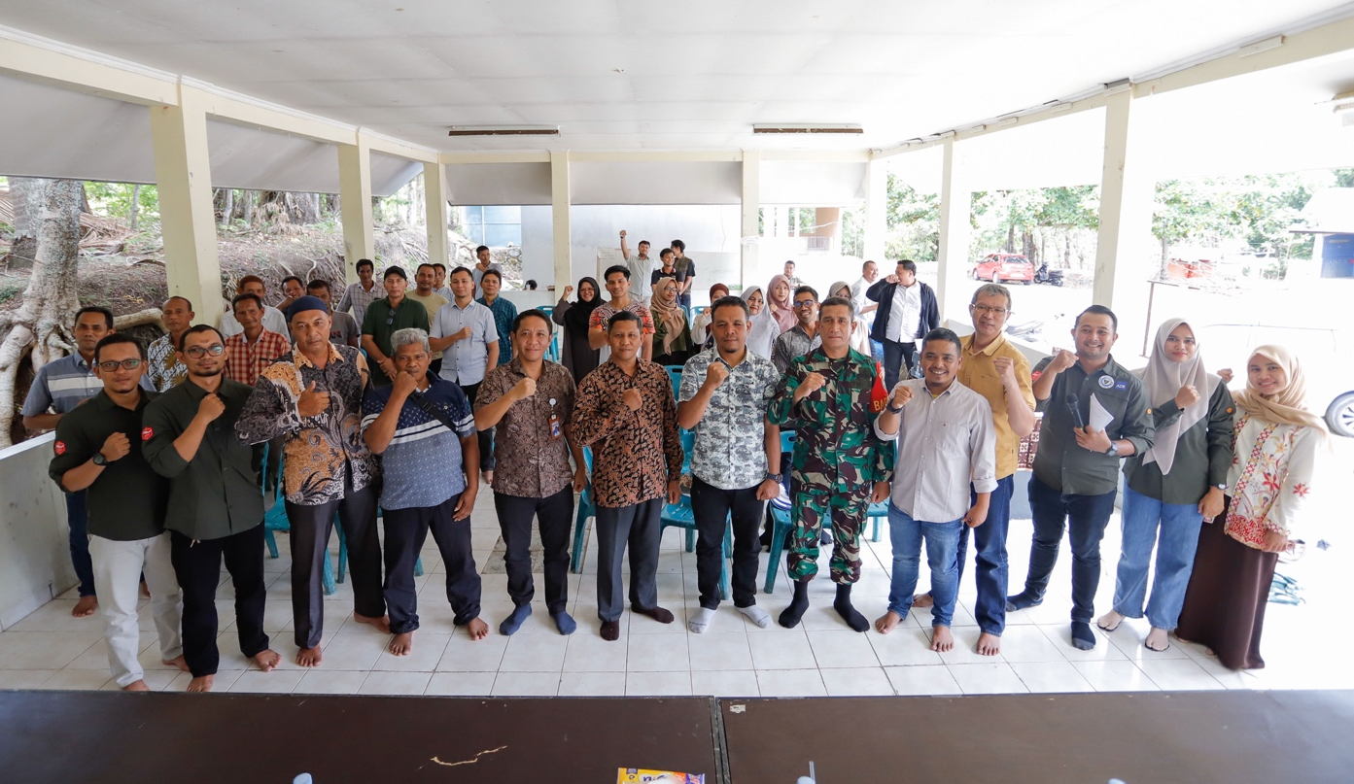

KONSULTASI BERMAKNA PROGRAM IISAP DI KECAMATAN MESJID RAYA KABUPATEN ACEH BESAR PROVINSI ACEH
Aceh Besar, 15 Agustus 2025 - Kepala Balai Budidaya Perikanan Air Payau (BPBAP) Ujung Batee secara resmi membuka kegiatan Konsultasi Bermakna Infrastructure Improvement for Shrimp Aquaculture Project (IISAP) yang didanai oleh ADB (Asian Development Bank). Kegiatan ini diselenggarakan di Balai Desa Ladong, Kecamatan Mesjid Raya, Aceh Besar. Dalam kesempatan ini turut hadir dari berbagai pemangku kepentingan diantaranya BPBAP Ujung Batee, Dinas Kelautan dan Perikanan (DKP) Aceh Besar, Camat Kec. Mesjid Raya, Polsek/Bhabinkamtibmas, Babinsa, kades Neuheun, kades Ladong, kades Ruyung, kades Paya Kameng, kades Beureunut, kades Ujong Mesjid Lampanah, kades Leungah, penyuluh perikanan kecamatan Mesjid Raya, penyuluh perikanan kecamatan Seulimeum, fasilitator Aceh Besar dan 24 pokdakan dari dua kecamatan serta partisipasi Gender perempuan.
Dalam sambutannya, kepala BPBAP Ujung Batee bapak Wawan Cahyono Ashuri, S.Pi., M.Pi., menyampaikan bahwa keberhasilan program sangat bergantung pada kesiapan masyarakat untuk beradaptasi dengan perubahan. Beliau juga menekankan pentingnya dukungan masyarakat, khususnya dalam mengatasi berbagai kendala di bidang budidaya maupun pemasaran. Saat ini jumlah pembeli relatif lebih sedikit dibandingkan dengan jumlah pembudidaya, sehingga diperlukan strategi khusus agar keseimbangan antara produksi dan pemasaran dapat tetap terjaga.
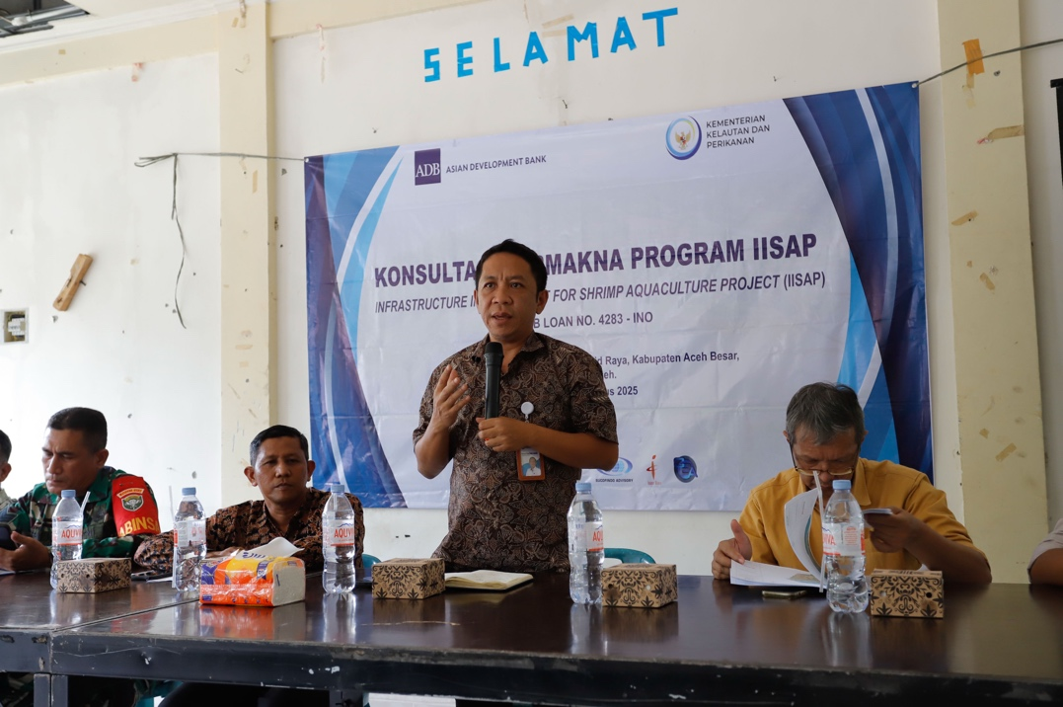

Dinas Kelautan dan Perikanan (DKP) Kabupaten Aceh Besar, yang diwakili oleh Kepala Bidang Perikanan Budidaya, Bapak Muhifuddin, S.Pi., M.Si., program ini diharapkan dapat berjalan dalam jangka waktu yang lebih panjang dan tidak terbatas hanya pada periode dua tahun. DKP juga mendorong peran aktif kelompok pembudidaya ikan (Pokdakan) dalam mendukung pemerintah pusat, khususnya dalam kegiatan sosialisasi program. Lebih lanjut, DKP menegaskan komitmennya untuk memberikan dukungan penuh kepada para fasilitator serta menjamin keberlangsungan program di masa mendatang.
Para anggota kelompok pembudidaya ikan (Pokdakan) yang hadir menyampaikan harapannya agar kegiatan Konsultasi Bermakna ini dapat menjadi jawaban atas permasalahan yang selama ini dihadapi para petambak. Mereka berharap keberlanjutan program IISAP mampu memberikan solusi nyata, mengingat sebelumnya para petambak masih terkendala oleh berbagai masalah, seperti pendangkalan saluran irigasi, rendahnya produktivitas, serta keterbatasan data pendukung lainnya.

